**LEMBAR KERJA 3**

**PRAKTIKKUM SISTEM OPERASI**

|  |  |
| --- | --- |
| **Nama : Alfian Alief Nurrohman**  **NIM : L200210261**  **Kelas : E**  **Dosen pengampu : Heru Setiya Nugraha, S.T, M.Kom** | **Tanggal praktikum : Selasa, 4 Oktober 2022**  **Nilai :** |

**Peralatan:**

• Sebuah PC dengan system operasi Windows

**Langkah Kerja:**

**Percobaan 1: Melihat versi MS-Dos(ver)**

1. Membuka command prompt.
2. Ketik perintah **ver** untuk melihat versi windows kita.

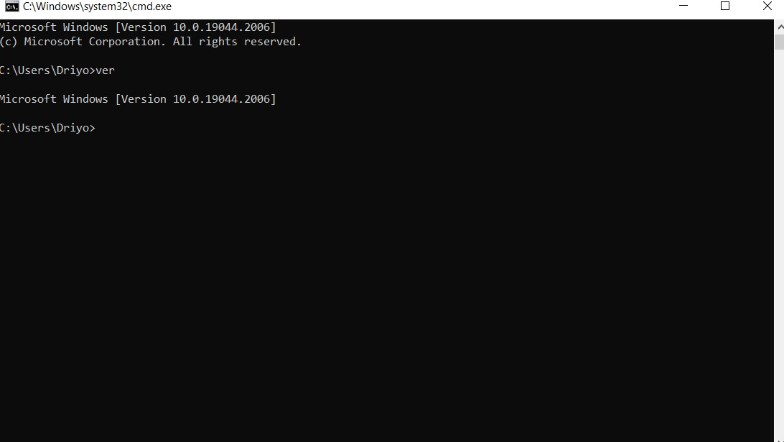

**Percobaan 2: melihat, masuk, keluar dari directory dan keluar dari command prompt(dir, cd ,cd…, exit)**

1. Ketik perintah **cls** untuk membersihkan tulisan pada layar.
2. Ketik perintah **dir** untuk melihat isi dari directory yang ada di computer.

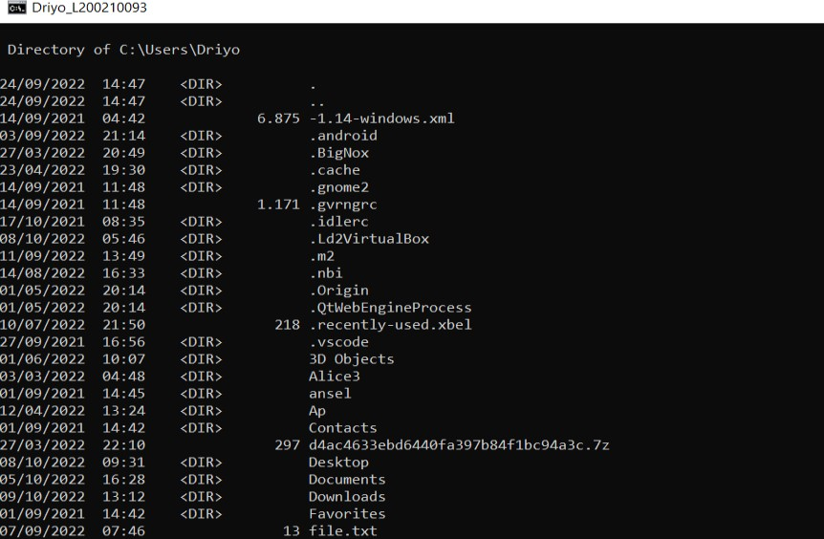

1. Ketik perintah **cd..** dan masuk pada drive C.
2. Ketik perintah **dir** untuk melihat isi directory pada drive C. Kemudian ketik perintah **cd windows** untuk masuk pada directory windows.
3. Ketik perintah **dir/p** untuk menampilkan nama file perhalaman, tekan spasi untuk menampilkan halaman berikutnya dan ulangi sampai akhir halaman.

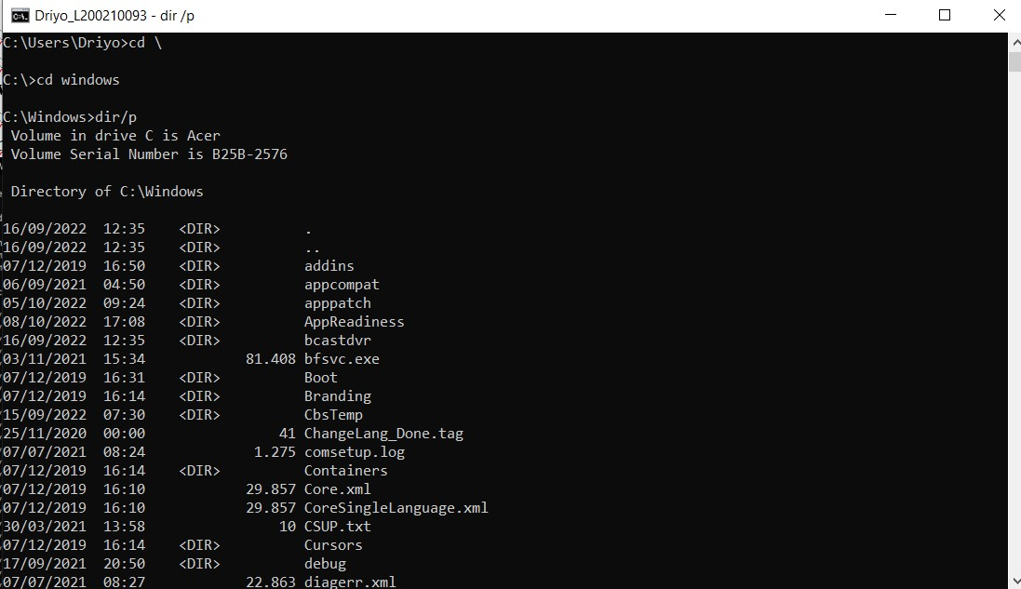

1. Ketik perintah **dir/w** menampilkan file mendatar. Kemudian ketik perintah **dir/a** untuk menampilkan file yang terhidden.

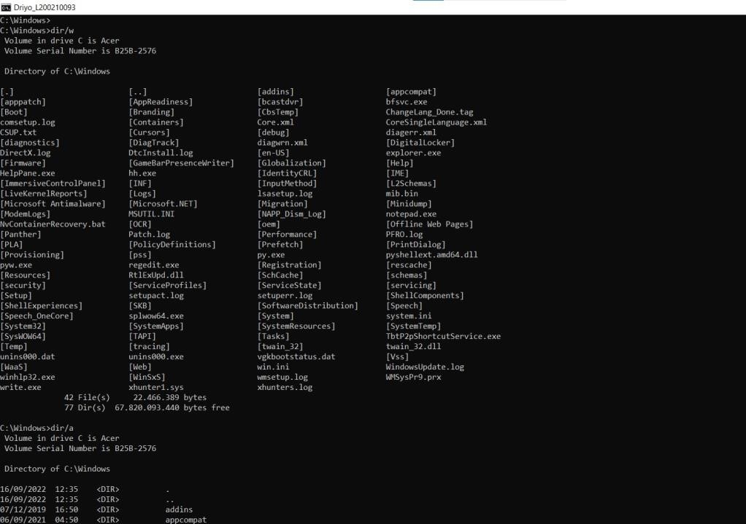

1. Ketik perintah **exit** untuk keluar dari command prompt.

**Percobaan 3: merubah nama file (ren, rename)**

1. Membuat folder bernama “files” dan didalamnya membuat file berformat doc pada drive C.

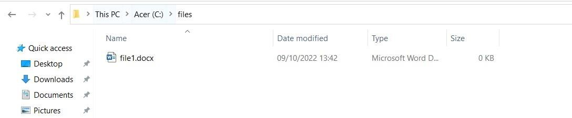

1. Kembali membuka command prompt dan masuk pada drive C.
2. Ketik **dir** lalu ketik **cd files**, lalu ketik **dir** untuk melihat isi dari files.
3. Ketik **ren file1.docx file.docx** untuk mengubah nama file.
4. Ketik **rename file.docx file2.docx** untuk mengubah nama file.
5. Ketik perintah dir untuk melihat directory file kemudian lihat perubahan file1.docx menjadi .docx.

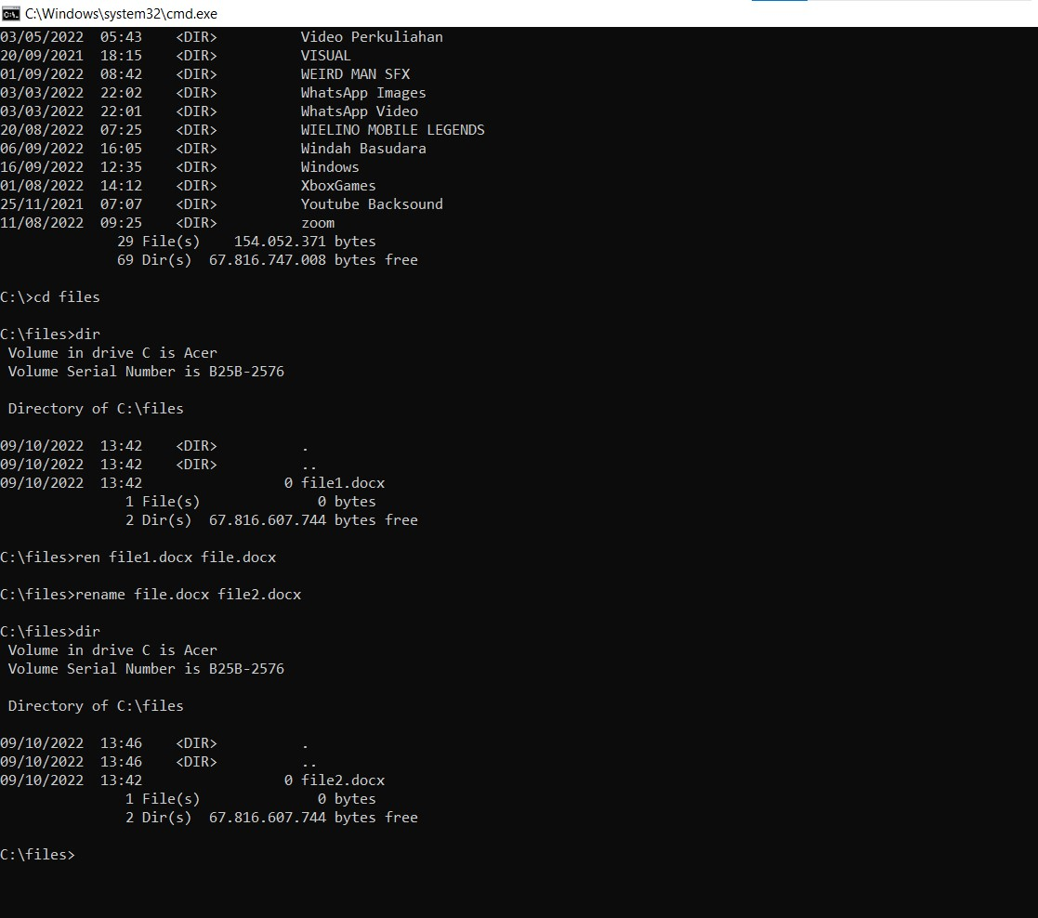

1. Lihat lewat windows explorer dan buka folder files untuk melihat perubahan diatas.

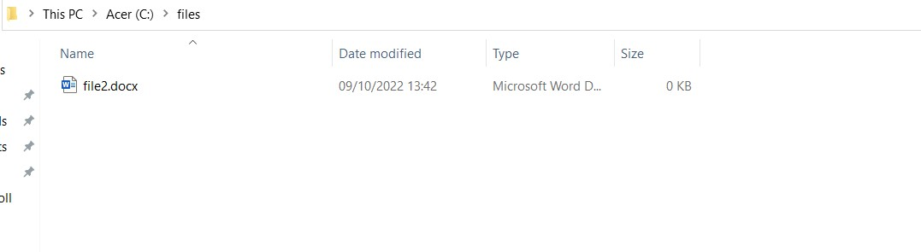

**Percobaan 4: copy file dan menghapus file (copy, del, xcopy)**

1. Ketik perintah cd untuk keluar dari directory files 18. Membuat folder baru yang bernama “files2” pada drive C.

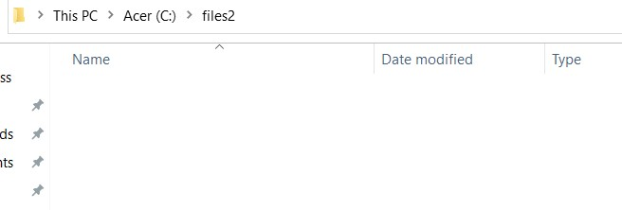

1. Buka command prompt.
2. Ketik perintah **copy C:\files C:\files2** untuk mengcopy isi folder files ke folder files ke folder files2.
3. Buka windows explorer dan pastikan isi file terlah tercopy di folder files2.
4. Buka command prompt.
5. Ketik perintah cd files untuk masuk directory files.
6. Ketik perintah **copy C:\files\file.docx d:\** untuk mengcopy file.docx ke drive D.
7. Ketik perintah **D:** untuk masuk drive D ketik **dir** untuk melihat isi drive D dan pastikan files2 sudah tercopy.

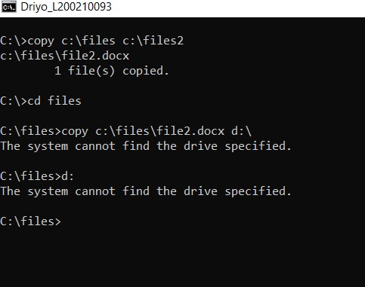

(*Laptop hanya memiliki 1 Drive saja yaitu Drive C)*

1. Masuk ke drive C dengan mengetik C:
2. Ketik del files dan tekan yes untuk menghapus files.

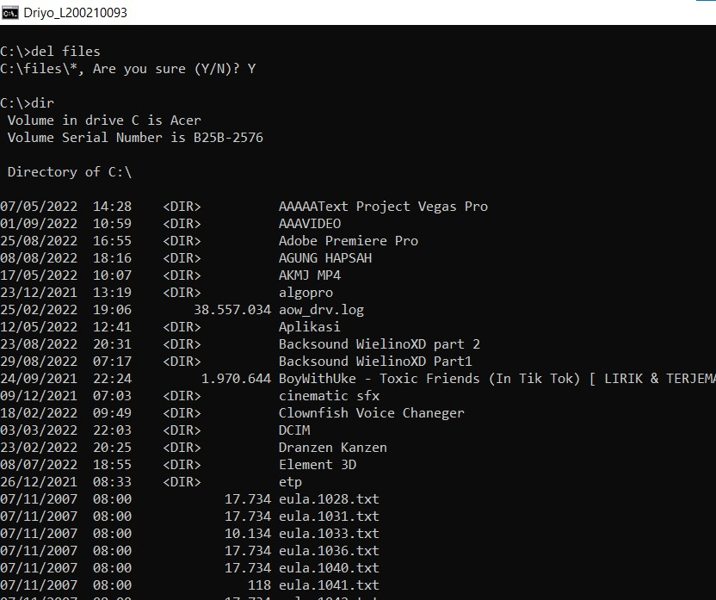

1. Ketik perintah **cd documents and settings** untuk masuk folder tersebut.
2. Ketik perintah **cd win xp** untuk masuk folder tersebut
3. Ketik perintah **xcopy desktop D:baru\ /s/e** untuk mengcopy isi file kemudian membuat folder baru dan meletakkan isi copy an ke folder baru yang terdapat pada directory files ke drive D. kemudian tekan a

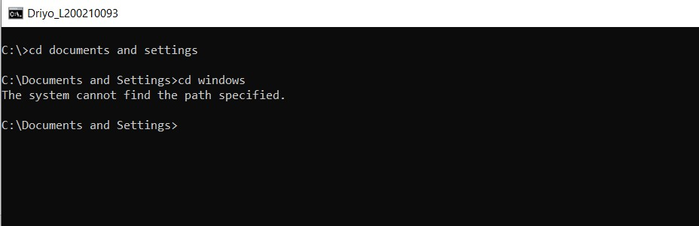

1. Ketik perintah **d:** untuk masuk ke drive D.
2. Ketik perintah **dir** untuk melihat isi folder.
3. Ketik perintah **cd** baru
4. Ketik **dir** untuk melihat isi folder.

**Percobaan5: meembuat dan menghapus directory (md, rd, mkdir, rmdir)**

1. Ketik C: untuk kembali ke folder awal.
2. Ketik cd.. dan ketik lagi cd.. agar berada pada drive C.
3. Ketik perintah **md baru** untuk membuat folder Bernama “baru”.
4. Ketik **dir** untuk melihat isi folder.
5. Ketik **rd baru** untuk menghapus folder baru.
6. Ketik **dir** untuk melihat isi folder.

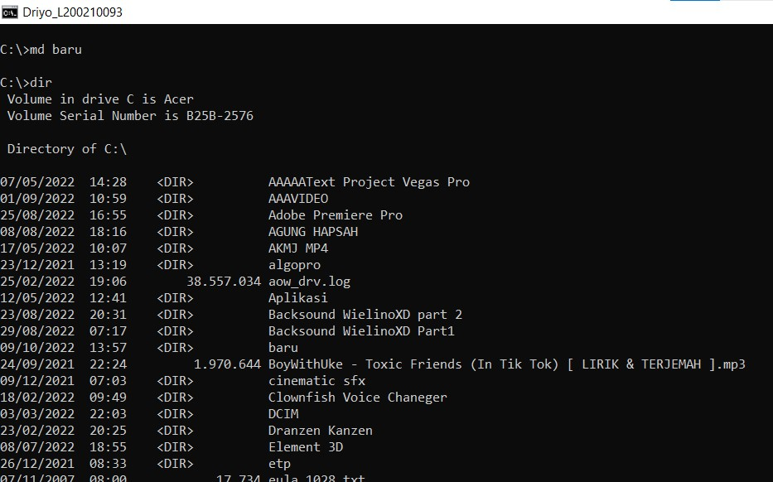

1. Ketik **rmdir baru1** untuk membuat folder yang bernama “baru1”.
2. Ketik **dir** untuk melihat isi folder dari files.
3. Ketik **rmdir baru1** untuk melihat isi directory files.
4. Ketik **dir** untuk melihat isi folder.
5. Ketik **md \komputer** untuk membuat folder bernama computer di drive C.
6. Ketik **dir** untuk mengecek folder yang telah dibuat.
7. Ketik **md \files\film** untuk membuat folder Bernama film didalam folder files.

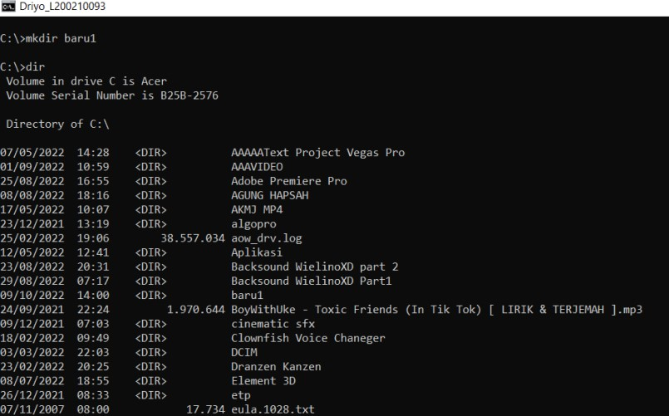

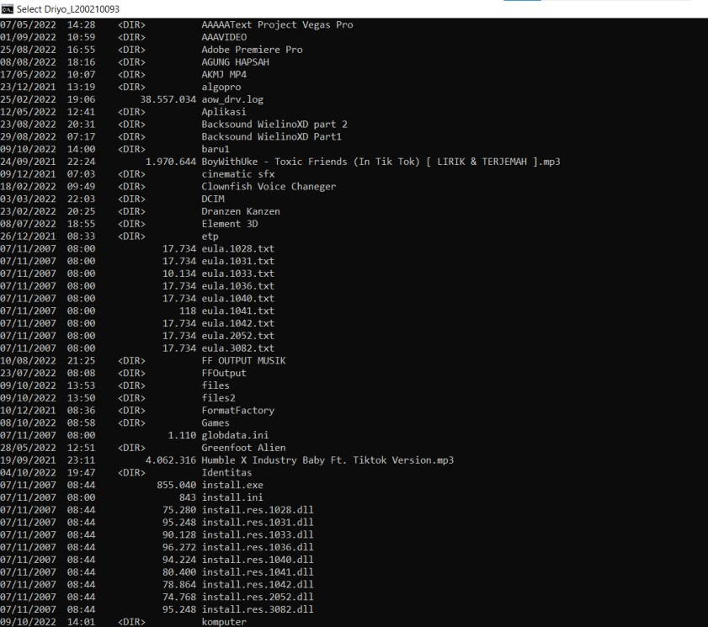

1. Ketik **cd files** dan ketik **dir** untuk mengecek isi dari files.

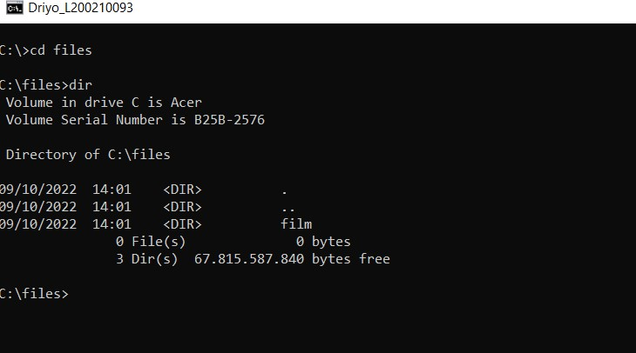

1. Ketik **exit** untuk keluar dari command prompt.
2. Buka windows explorer dan lihat hasilnya.

**Percobaan6: memindahkan file dan menampilkan isi folder sacar terstruktur (move, tree)**

1. Buka command prompt pada directory drive C.
2. Buka windows explorer masuk ke C:\files\ baru. Lalu buat file Bernama “pindah.docx”.
3. Buat file “pindah.txt”.

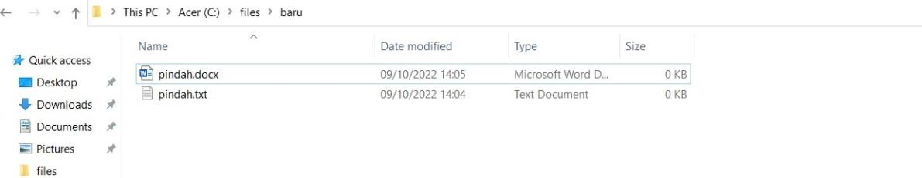

1. Buka command prompt.
2. Ketik **move c:\file\baru\pindah.docx c:\files2** untuk memindah file “pindah.docx” ke folder files2.
3. Ketik **move c:\file\baru\pindah.txt c:\files2** untuk memindah file “pindah.docx” ke folder files2.
4. Ketik **cd files2** untuk masuk ke directory files2.
5. Ketik **dir** untuk melihat isi directory.

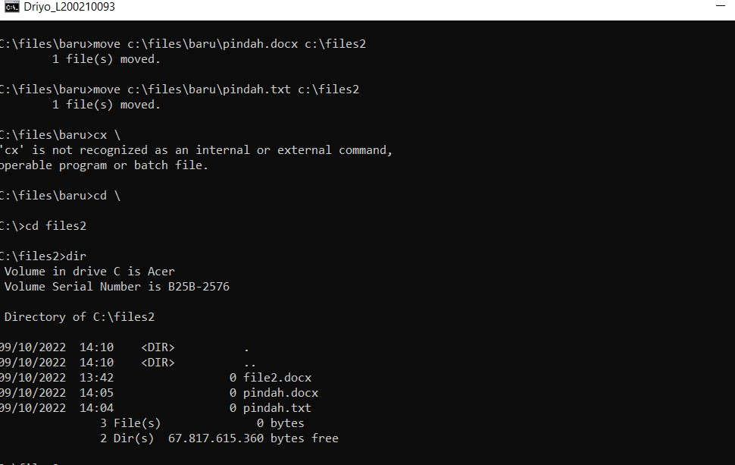

1. Buka windows explorer untuk melihat hasilnya.
2. Kembali ke command prompt.
3. Ketik **cd..** untuk keluar dari directory files2.
4. Ketik **tree c:\files** untuk melihat isi folder secara terstruktur.

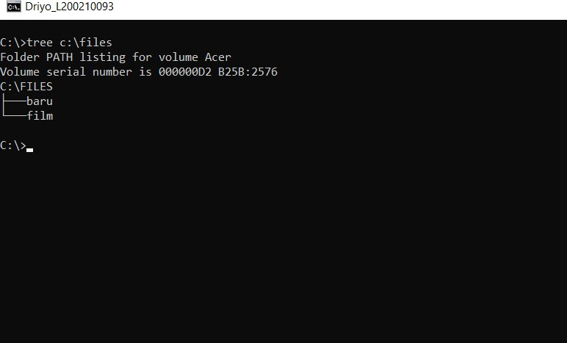

1. Ketik **tree c:\windows** untuk melihat isi folder secara terstruktur.

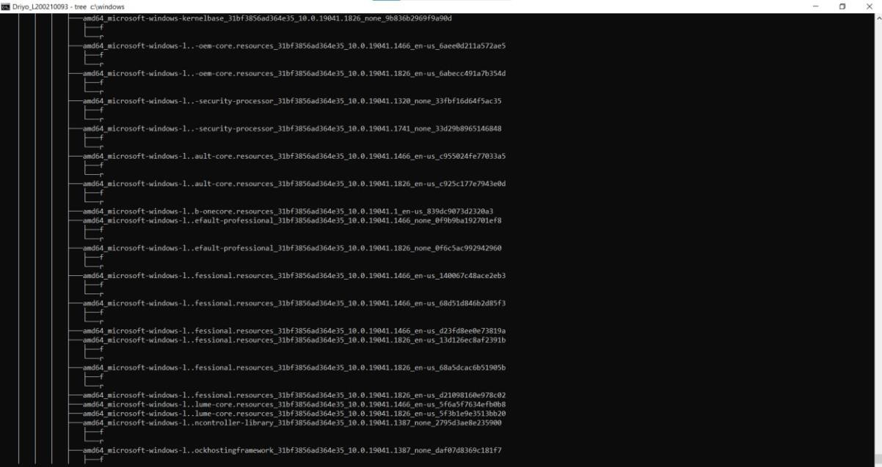

**TUGAS**

* **Membuat folder Bernama “multimedia” pada drive D**
* **Memindahkan atau mengcopy 1 file musik (.mp3), gambar (.jpg), document (.doc), dan teks (.txt) ke dalam folder multimedia yang telah dibuat.**
* **Tuliskan Langkah-langkahnya kedalam laporan**

**Perlatan:**

* PC dengan system operasi Windows **Langkah-langkah:** 
  1. Membuat sebuah folder yang bernama ‘multimedia’ pada drive D.

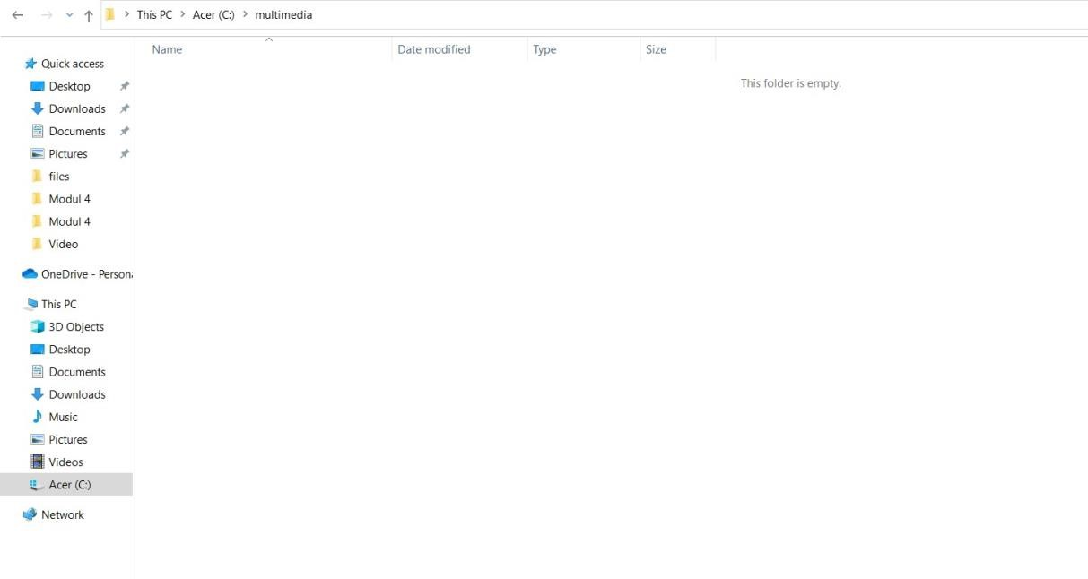

* 1. Menyiapkan folder baru lagi yang bernama ‘multimedia2’.
  2. Siapkan beberapa file yaitu musik (.mp3), gambar (.jpg), document (.doc), dan teks (.txt) yang berada didalam file ‘multimedia2’.

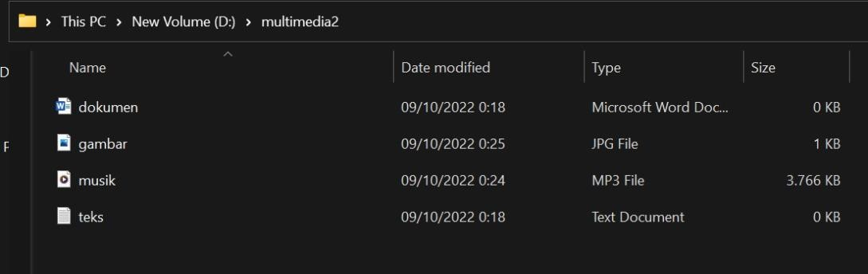

* 1. Buka command prompt.
  2. Ketik perintah **D:** kemudian ketik perintah **cd multimedia** untuk masuk pada directory multimedia yang tedapat di drive D.

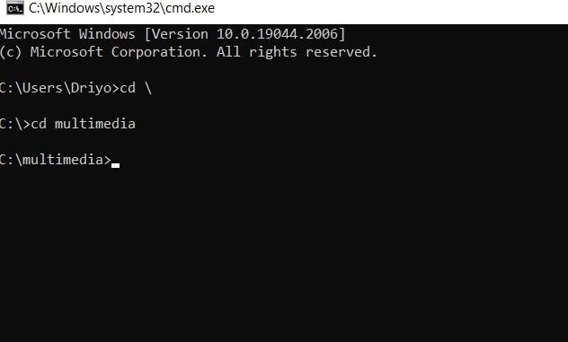

* 1. Ketik perintah **copy d:\multimedia2\dokumen.docx d:\multimedia** untuk memindah file dokumen dari folder multimedia2 ke dalam folder multimedia.

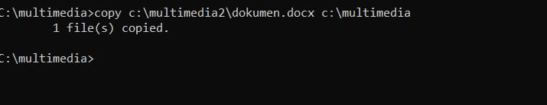

* 1. Ketik perintah **copy d:\multimedia2\gambar.jpg d:\multimedia** untuk memindah file dokumen dari folder multimedia2 ke dalam folder multimedia.

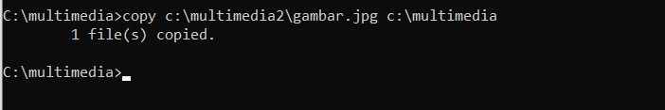

* 1. Ketik perintah **copy d:\multimedia2\musik.mp3 d:\multimedia** untuk memindah file dokumen dari folder multimedia2 ke dalam folder multimedia.

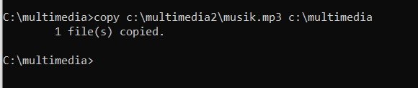

* 1. Ketik perintah **copy d:\multimedia2\teks.txt d:\multimedia** untuk memindah file dokumen dari folder multimedia2 ke dalam folder multimedia.

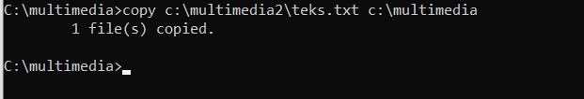

* 1. Ketik perintah **dir** untuk melihat isi dari directory multimedia dan lihat apakah semua file sudah tercopy.

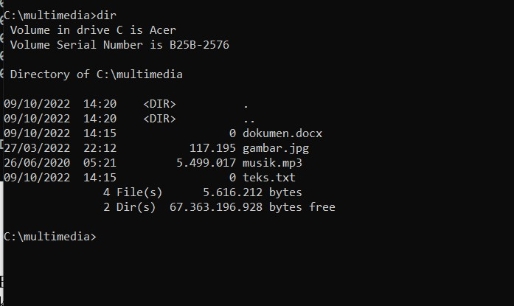

* 1. Buka pada windows explorer untuk memastikan jika semua file sudah tercopy kedalam folder ‘multimedia’.

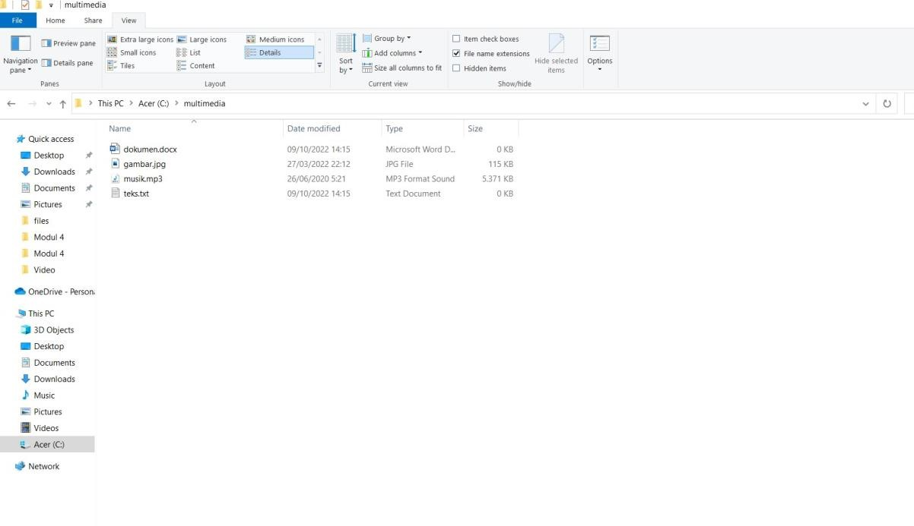

* 1. Semua file berhasil di copy kedalam folder multimedia.